Вахрушевская ГБФ МКУ «Слободская ЦБС»

Работа библиотеки в рамках 10-летия Года семьи

Обсуждение документального фильма «Форпост»
Во время проведения библиосумерек в Вахрушевской ГБФ 20 апреля 2018 г. для молодых людей, планирующих семью, был проведён просмотр документального фильма «Форпост» о милосердии и сострадании и его обсуждение совместно с регентом хора прихода Вознесенской церкви п. Вахруши матушкой Еленой. Этот фильм стал источником глубоких переживаний и продолжительной дискуссии о человечности в современном мире. Участники мероприятия говорили о самом главном в жизни каждого человека: о семейных ценностях, вере, сострадании, милосердии, о том, что можно назвать одним словом, – о духовности.
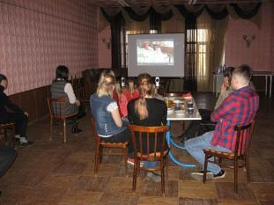

Музыкально-поэтический вечер «Все начинается с любви…»
10 июля 2018 г. состоялся камерный и тёплый музыкально-поэтический вечер с символичным названием «Всё начинается с любви…». Про историю праздника рассказал настоятель прихода Вознесенской церкви посёлка Вахруши протоиерей Александр Матвеев. Окунуться в уютную и воздушную атмосферу праздника в этот день смогли как неполные семьи, так и семьи, прожившие вместе много лет. С золотой свадьбой Татьяну Валентиновну и Владимира Аркадьевича Желваковых от лица всех присутствующих поздравила Луппова Анна Сергеевна (специалист по социальным вопросам администрации Вахрушевского городского поселения).
Гостей ожидала насыщенная концертная программа, состоящая из творческих номеров поэтов-бардов, музыкантов, исполнителей собственных песен. В этот вечер зрителя радовали постоянные члены слободского литературного клуба «Фортуна»: Желваков Владимир Александрович, Касьянова Галина Павловна, Рожнев Владимир Васильевич, Черезова Галина Александровна, семейный творческий дуэт Тарасовых. Задорные и проникновенные композиции исполнили артисты Дома культуры: Шишкин Александр Петрович, Ибатуллина Елена Олеговна, Кощеев Александр Ильич. Чувственные стихи о любви публике подарили молодые поэты Антон Лукин и Регина Погудина.
В течение всего вечера каждый желающий мог посмотреть книжную выставку "Чувствую душой", которая состоит из поэтических сборников любовной лирики, и взять буклет, выпущенный к Дню любви, семьи и верности.
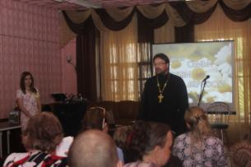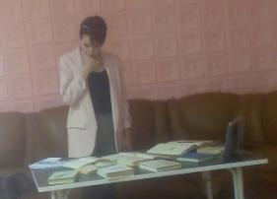
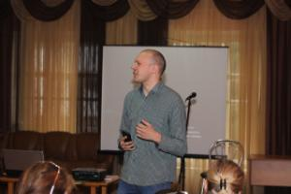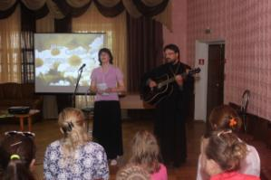

О. А. Ившина, заведующая Вахрушевской ГБФ

